中共饶阳县委机构编制委员会办公室
开展学雷锋暨“文明实践我是行动者”活动

根据相关通知要求和相关工作安排，我办以建设社会主义核心价值体系为根本，以进社区宣传为重点，大力弘扬雷锋精神，旨在用志愿服务成效增强人民群众获得感、幸福感、安全感。我办志愿服务小组于3月5日开展学雷锋暨“文明实践我是行动者”活动，工作开展情况如下：
一是加强组织领导，压实工作责任。我办对此项工作高度重视，领导干部坚持以上率下，成立志愿服务小组，做好责任分工，前往包联小区中天首府大力开展学雷锋暨“文明实践我是行动者”活动，大力培育和践行社会主义核心价值观，充分发挥了党员干部志愿服务先锋模范作用。
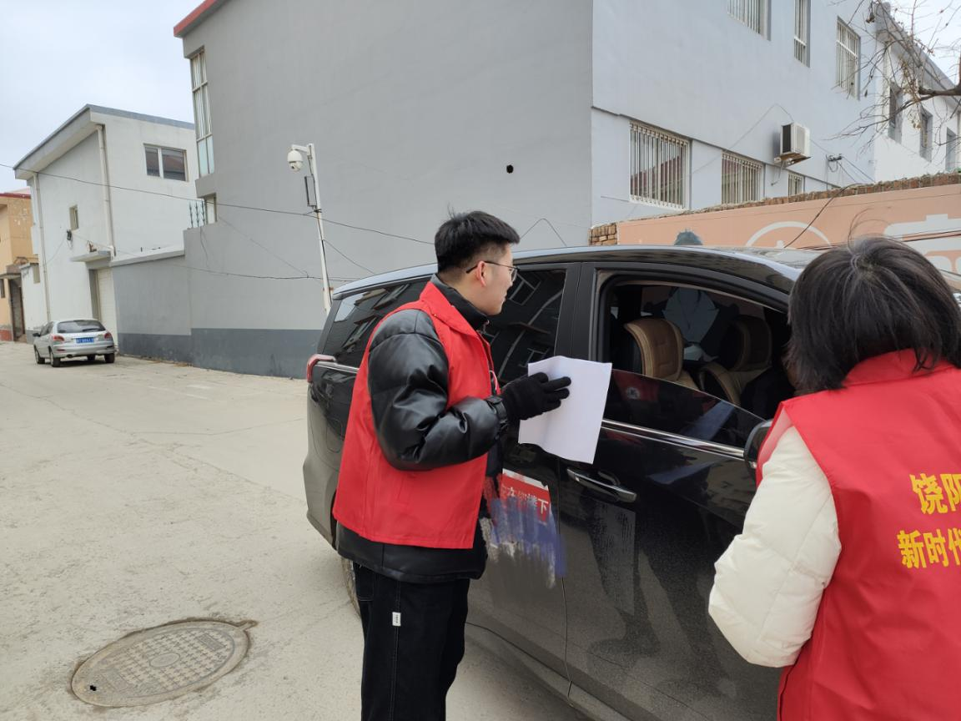
二是加强思想建设，提高政治站位。我办在机关范围内广泛掀起了学习雷锋精神的热潮，组织全体工作人员认真学习《向雷锋同志学习读本》，集体观看雷锋系列纪录片，全面提高机关党员干部的思想政治水平，践行为民服务宗旨，努力在全办营造践行雷锋精神、争当先进模范的良好氛围。
三是加强宣传引导，营造良好氛围。3月5日上午，我办以“学习雷锋，奉献爱心”为主题，开展学雷锋暨“文明实践我是行动者”志愿服务活动。志愿服务小组身穿红马甲，在中天首府小区积极进行学习雷锋精神公益宣传，大力弘扬学习雷锋精神，根据包联小区实际情况，对地面垃圾、墙体污垢、楼道小广告及消防通道堆积杂物等问题进行集中整治清理。力所能及地帮助解决群众关心的热点难点问题，为小区居民排忧解难。通过大力弘扬雷锋精神，带动更多的群众主动参与到志愿服务中来，呼吁广大居民在日常工作和生活中，说文明话、做文明事，唤起更多人的文明意识和责任意识。
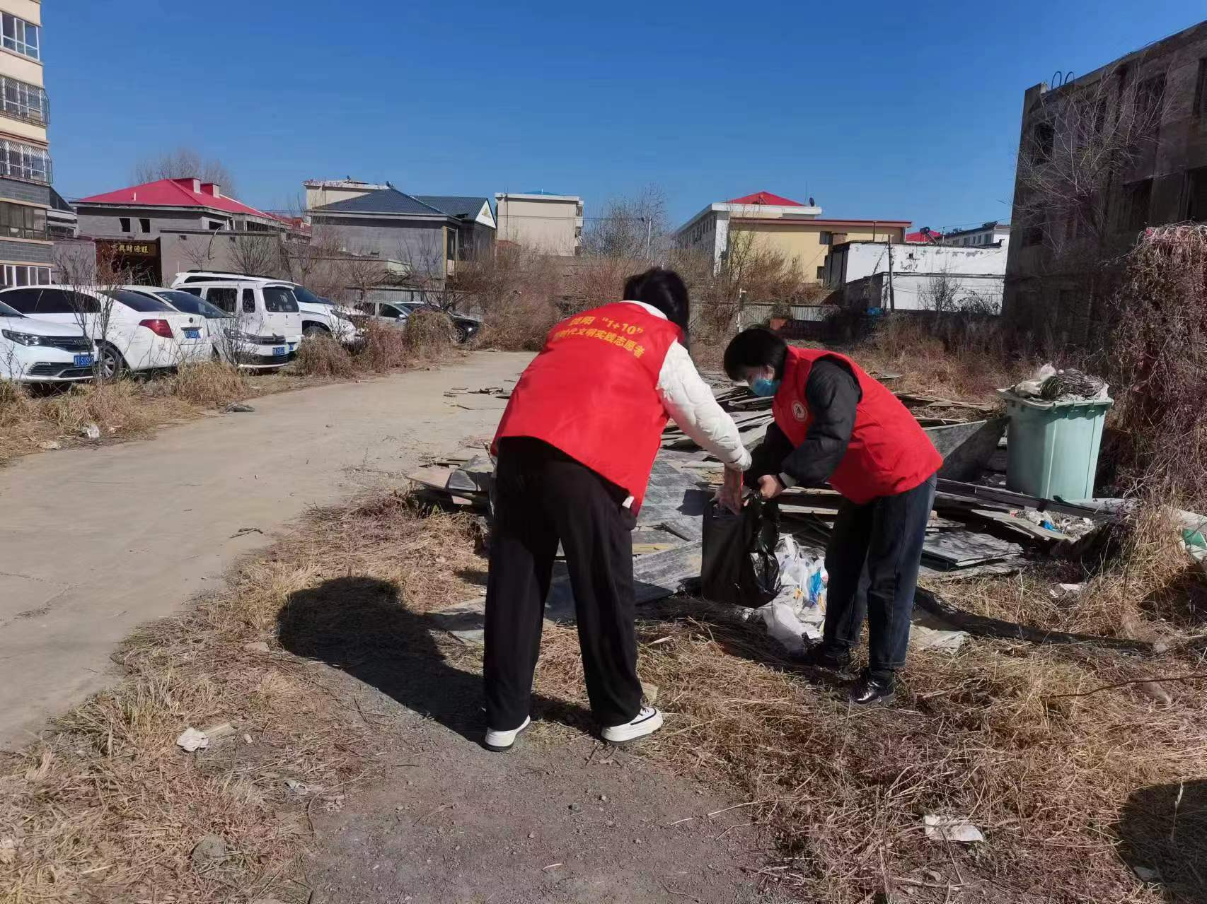
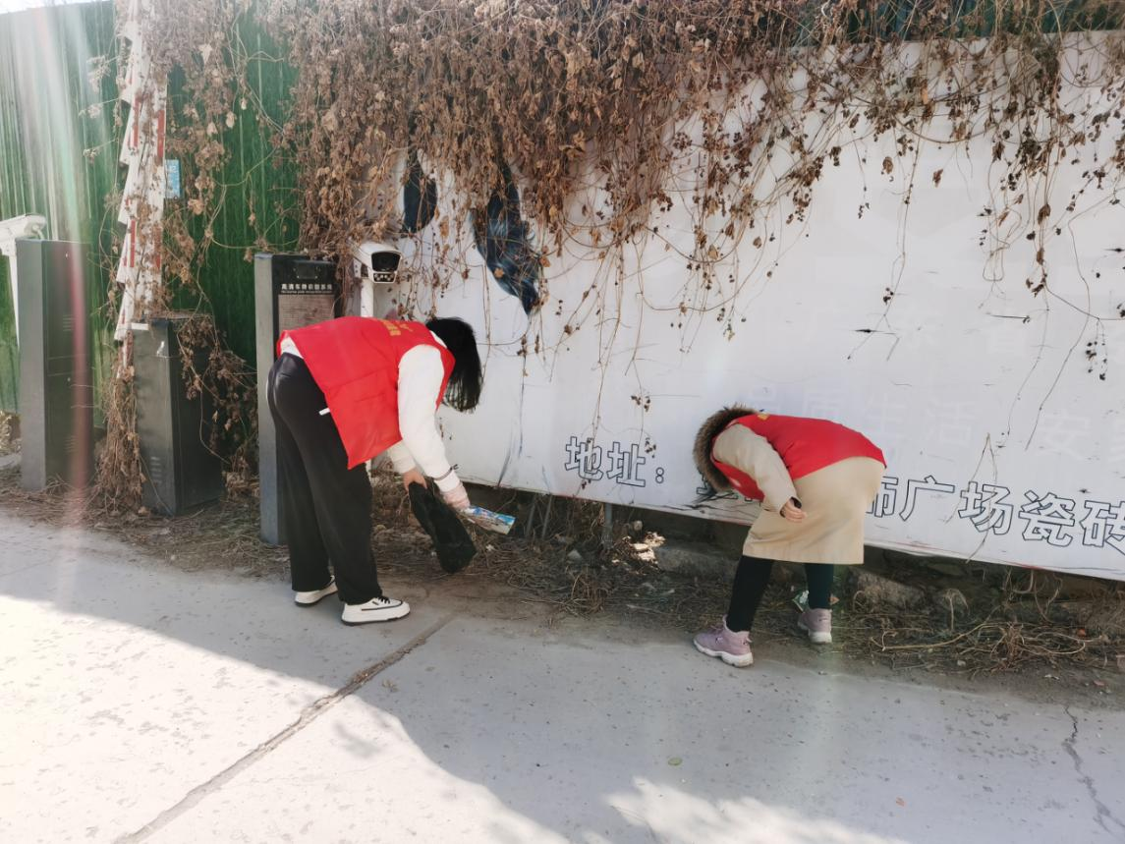

拟稿人：何秋蒙 机构编制管理及监督检查股 17803280519
审稿人：周寒冰 编办副主任 18632820519

